國立楊梅高級中學97年度高中職社區化
「GPS、Goolge earth在地理教學上之應用」實施計畫
一、目的：
藉由實際操作之研習課程，提昇教師運用GPS、網際網路資源，將資訊科技融入教學的專業能力。
二、依據：
97年度高中職社區化桃園三區合作專案計劃
三、辦理單位：
(一)主辦單位：教務處
(二)承辦單位：地理科教學研究會
四、授課教師：
陳哲銘老師，美國Univ. of Utah地理博士，及助教一名
五、參加對象及人數：
(一)桃園區各公私立高中職、國中地理科教師
(二)本校暨外校教師：30名
備註：全程參加教師發給六小時研習時數
六、研習時間： 97年10月14日(星期二)
七、報名時間：自即日起至97年10月8日(星期三)止
報名網址http://inservice.edu.tw/index2-2.aspx (全國教師進修網)
※研習課程有戶外實察，有數位相機者請自備(含傳輸線)
八、研習地點：本校蘊慧樓二樓語言教室
九、課程：
活動課程表
時 間 | 課 程 | 負責人（講師） | 備 註
8:20～8:50 | 報到、Goolge earth軟體下載 | 實習就業組 | 請老師於8:30分前報到
8:50～9:00 | 開幕式 | 蘇景進校長
9：00～10:30 | Goolge earth在地理教學上之應用  GPS的使用 | 陳哲銘老師  助教
10:30~10:40 | 休息 | 實習就業組
10:40～12:00 | GPS資料下載 | 陳哲銘老師  助教
12:00～13:00 | 午餐 | 實習就業組
13:00～14:30 | Goolge 地球資料編輯 | 陳哲銘老師  助教
14:30～14:50 | 休息 | 實習就業組
14:50～15:50 | Goolge 地球資料輸出與展示 | 陳哲銘老師  助教
15:50～16:00 | 發研習條、賦歸 | 實習就業組
九、交通路線圖：
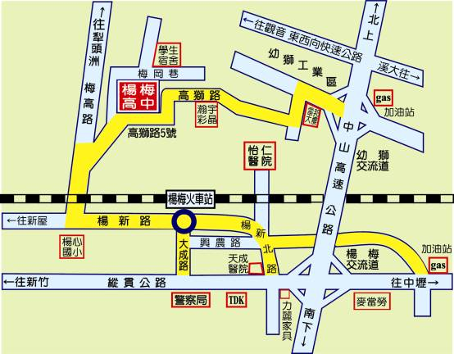
電話： 教務處:03-4790618 #261 傳真:03-4882675
住址:桃園縣楊梅鎮高獅路5號 郵遞區號:326

